Московский государственный технический

университет им. Н.Э. Баумана

Факультет «Информатика и системы управления»
Кафедра ИУ5 «Системы обработки информации и управления»

Курс «Парадигмы и конструкции языков программирования»

Отчет по лабораторной работе №5
«Разработка универсального алгоритма анализа. Часть 2»

Выполнил: |  | Проверил:
студент группы ИУ5-32Б |  | преподаватель каф. ИУ5
Яковлев Сергей |  | Гапанюк Ю.Е.
Подпись и дата: |  | Подпись и дата:

Москва, 2024 г.

Задание:
Доработать модуль для расшифровки ЛОЗа, учитывающий исключительные ситуации.
Выполнение:
Заметим, что далеко не всегда Атрибуты подчиняются логике, приведенной в предыдущем отчете.
- Именное формирование. Некоторые воинские подразделения могут не иметь номера и/или доп. описаний, однако иметь уникальные названия. Например, 2-я гвардейская мотострелковая дивизия имени М. И. Калинина или 33-я добровольческая французская пехотная дивизия «Шарльмань» (Карл Великий). Для корректной обработки таких случаев пропишем специальный метод:
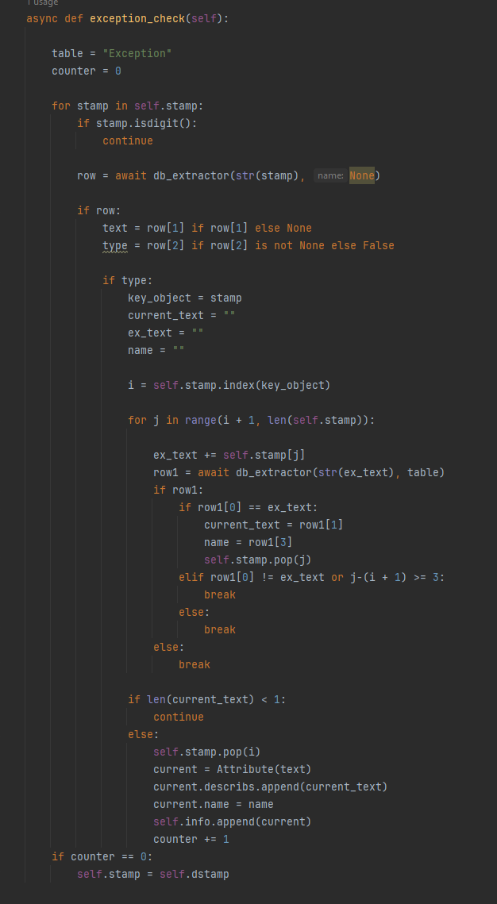
Для обработки таких случаев создана отдельная сущность “Исключение”
Т.к. нельзя исключить ошибки при обработке текста на этапе изображения, будет проходиться по всем элементам после ключевого и складывать, делая запрос в БД, пока не будет достигнут промах.
- Некоторые ЛОЗы содержат информацию о группе крови бойца для оказания экстренной мед. помощи.
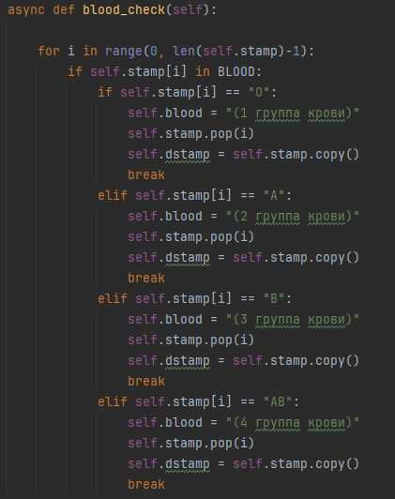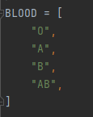

- Обработаем еще одно исключение с нарушением стандартного порядка сокращений6 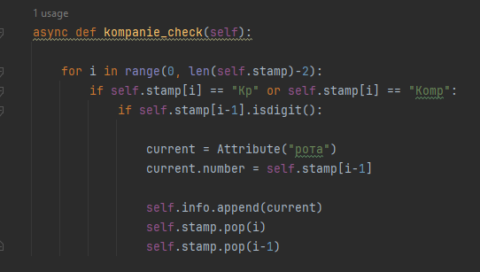
- Проверим работу исключений:
